私たちの生活の中には、便利で快適な使い捨て商品が多種多様あります。使い捨て商品を見直して、ごみを少なくする努力、ものを出来るだけ捨てない生活を心がけましょう。身近なごみ減量としては、食生活におけるごみ減量の工夫があります。食料品を買うときに気をつける・調理法の工夫・台所まわりの工夫によってごみを減らすエコロジーな生活をしてみましょう。
私たちはごみを出さずには生活できません。
生ごみ減量のすすめ
食料品は使い切る！
作ったものは食べきる！
ごみに出すとき水気をきる！
！
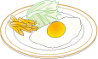


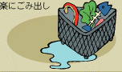
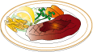

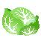
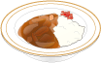

・買物は計画的に♪
・料理の工夫でごみ出さず
・作りすぎに注意
・冷蔵庫に上手に保存
・ひと絞りで重量減
・液ダレ防止

生ごみリサイクルのすすめ
生ごみは、たい肥化することで資源になります。その方法をご紹介しますので、それぞれのライフスタイルに合わせて、楽しくたい肥化に取り組みましょう。
自家製たい肥でおいしい野菜やきれいな草花を育てましょう。
生ごみを処理する目的はどっち？

生ごみを減らしたい！
たい肥として利用したい！

手間と費用どちらをかける？

手 間
費 用
機械式生ごみ処理機

屋外型たい肥化容器
機械式生ごみ処理機
方法2
コンポスト
方法2
方法1

方法１：生ごみたい肥化容器（コンポスト）を使う
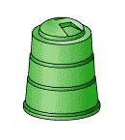
生ごみをたい肥化する容器で、「生ごみを入れたら土を入れる」と交互に投入してください。土の中にいる微生物が発酵を促進させます。（購入費の補助制度があります。）
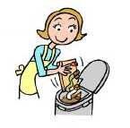
方法2：機械式生ごみ処理機を使う
電気を使用し、生ごみを乾燥させ減量処理してしまいます。
（購入費の補助制度があります。）

